Российская Федерация
Иркутская область

АДМИНИСТРАЦИЯ ШЕЛЕХОВСКОГО МУНИЦИПАЛЬНОГО РАЙОНА

П О С Т А Н О В Л Е Н И Е
От 20 октября 2014 года № 1067-па

ОБ УТВЕРЖДЕНИИ СХЕМЫ РАЗМЕЩЕНИЯ
РЕКЛАМНЫХ КОНСТРУКЦИЙ НА ТЕРРИТОРИИ
ШЕЛЕХОВСКОГО РАЙОНА

В соответствии с п. 15.1 ч. 1 ст. 15 Федерального закона от 06.10.2003 № 131-ФЗ «Об общих принципах организации местного самоуправления в Российской Федерации», ч. 5.8 ст. 19 Федерального закона от 13.03.2006 № 38-ФЗ «О рекламе», принимая во внимание предварительное согласование схемы размещения рекламных конструкций на территории Шелеховского района Службой архитектуры Иркутской области (письмо от 24.04.2014 № 82-37-496/14 «О схеме размещения рекламных конструкций на территории Шелеховского муниципального района»), п. 31 ч. 1 ст. 7, ст. ст. 30, 31, 34, 35 Устава Шелеховского района, Администрация Шелеховского муниципального района

П ОС Т А Н О В Л Я ЕТ:

1. Утвердить Схему размещения рекламных конструкций на территории Шелеховского района (Приложение № 1, № 2 к постановлению).
2. Постановление подлежит официальному опубликованию в газете «Шелеховский вестник» и размещению на официальном сайте Администрации Шелеховского муниципального района в информационной телекоммуникационной сети «Интернет».

Мэр Шелеховского
муниципального района М.Н. Модин

Приложение № 1
к постановлению Администрации Шелеховского
муниципального района
от 20.10.2014г. №1067-па

Схема размещения рекламных конструкций
на территории Шелеховского района
(текстовая часть)

№ п/п | Адрес установки и эксплуатации РК | № РК по карте | Вид РК | Тип РК | Общие технические требования в соответствии с ГОСТ Р 52044-2003 «Наружная реклама на автомобильных дорогах и территориях городских и сельских поселений» |  | Кол-во РК
 |  |  |  |  | Размер РК | Общая площадь информационного поля РК, в м. | Кол-во РК
1 | 2 | 3 | 4 | 5 | 6 | 7 | 8
1 | Иркутская область, г. Шелехов, Култукский тракт, в районе здания № 21 Б, справа при движении в сторону п. Чистые Ключи | 1 | 2х сторонняя | РЩ | 3000х6000х330 | 36 | 1
2 | Иркутская область, г. Шелехов, Култукский тракт, ул. Кабельщиков, рядом с домом № 62 | 2 | 2х сторонняя | РЩ | 3000х6000х330 | 36 | 1
3 | Иркутская область, г. Шелехов, 4 микрорайон, рядом с магазином «Линер» | 3 | 2х сторонняя | РЩ | 3000х6000х330 | 36 | 1
4 | Иркутская область, г. Шелехов, пр. Центральный, напротив строящегося здания храма рядом с домом № 28 | 4 | 2х сторонняя | РЩ | 3000х6000х330 | 36 | 1
5 | Иркутская область, г. Шелехов, пр. Центральный, напротив здания швейной фабрики на противоположной стороне перед существующим зданием | 5 | 2х сторонняя | РЩ | 3000х6000х330 | 36 | 1
6 | Иркутская область, г. Шелехов, ул. Кабельщиков, у автостоянки | 6 | 2х сторонняя | РЩ | 3000х6000х330 | 36 | 1
7 | Иркутская область, г. Шелехов, пр. Центральный, напротив здания автостанции на противоположной стороне | 7 | 2х сторонняя | РЩ | 3000х6000х330 | 36 | 1
8 | Иркутская область, г. Шелехов, 4 микрорайон, в районе дома № 30 А | 8 | 2х сторонняя | РЩ | 3000х6000х330 | 36 | 1
9 | Иркутская область, г. Шелехов, бульвар Созидателей, рядом с домом № 4 | 9 | 2х сторонняя | РЩ | 3000х6000х330 | 36 | 1
10 | Иркутская область, г. Шелехов, на пересечении улицы Кольцевая и бульвара Созидателей, на газоне у парковки магазина «Меркурий» слева | 10 | 2х сторонняя | РЩ | 3000х6000х330 | 36 | 1
11 | Иркутская область, г. Шелехов, на пересечении ул. Кольцевая и бульвара Созидателей, на газоне у парковки магазина «Меркурий» справа | 11 | 2х сторонняя | РЩ | 3000х6000х330 | 36 | 1
12 | Иркутская область, г. Шелехов, на пересечении улиц Орловских комсомольцев и Сибирякова | 12 | 2х сторонняя | РЩ |  | 36 | 1
13 | Иркутская область, г. Шелехов, ул. А. Невского, в районе дома № 13 | 13 | 2х сторонняя | РЩ |  | 36 | 1
14 | Иркутская область, г. Шелехов, ул. А. Невского, в районе дома № 17 | 14 | 2х сторонняя | РЩ |  | 36 | 1
15 | Иркутская область, г. Шелехов, ул. Орловских комсомольцев, в районе дома № 22 А | 15 | 2х сторонняя | РЩ | 3000х6000х330 | 36 | 1
16 | Иркутская область, г. Шелехов, пр. Красильникова, в районе дома № 11 | 16 | 2х сторонняя | РЩ | 3000х6000х330 | 36 | 1
17 | Иркутская область, г. Шелехов, пр. Центральный, с правой стороны, перед существующими павильонами в районе автостанции | 17 | 2х сторонняя | РЩ | 3000х6000х330 | 36 | 1
18 | Иркутская область, г. Шелехов, пр. Центральный, в районе дома № 46 | 18 | 2х сторонняя | РЩ | 3000х6000х330 | 36 | 1
19 | Иркутская область, г. Шелехов, пр. Центральный, напротив дома № 46 за остановочным пунктом и кафе | 19 | 2х сторонняя | РЩ | 3000х6000х330 | 36 | 1
20 | Иркутская область, г. Шелехов на перекрестке Култукский тракт –Автостанция | 20 | 2х сторонняя | РЩ | 3000х6000х330 | 36 | 1
21 | Иркутская область, г. Шелехов, Култукский тракт, 2 а | 21 | 2х сторонняя | РЩ | 3000х6000х330 | 36 | 1
22 | Иркутская область, г. Шелехов, Култукский тракт, уч. 23 А | 22 | 2х сторонняя | РЩ | 3000х6000х330 | 36 | 1
23 | Иркутская область, г. Шелехов, на пересечении ул. Панжина и пр. Центральный в районе здания автостанции | 23 | 3х сторонняя | П | 3000х6000х330 | 54 | 1
24 | Иркутская область, г. Шелехов, ул. Орловских Комсомольцев, в район здания МОУ «Шелеховский лицей» | 24 | 2х сторонняя | РЩ | 3000х6000х330 | 36 | 1
25 | Иркутская область, г. Шелехов, на пересечении ул. Мира и ул. Александра Невского | 25 | 2х сторонняя | РЩ | 3000х6000х330 | 36 | 1
26 | Иркутская область, г. Шелехов, 1 микрорайон, на проспекте Центральном, в районе остановки «магазин Юбилейный» | 26 | 2х сторонняя | РЩ | 3000х6000х330 | 36 | 1
27 | Иркутская область, г. Шелехов, микрорайон Привокзальный (на повороте к ж/д вокзалу) | 27 | 2х сторонняя | РЩ | 3000х6000х330 | 36 | 1
28 | Иркутская область, г. Шелехов, ул. Мира | 28 | 2х сторонняя | РЩ | 3000х6000х330 | 36 | 1
29 | Иркутская область, г. Шелехов, ул. Мира | 29 | 2х сторонняя | РЩ | 3000х6000х330 | 36 | 1
30 | Иркутская область, г. Шелехов, ул. Мира | 30 | 2х сторонняя | РЩ | 3000х6000х330 | 36 | 1
31 | Иркутская область, г. Шелехов, ул. Мира | 31 | 2х сторонняя | РЩ | 3000х6000х330 | 36 | 1
32 | Иркутская область, г. Шелехов, ул. Мира | 32 | 2х сторонняя | РЩ | 3000х6000х330 | 36 | 1
33 | Иркутская область, г. Шелехов, ул. Мира | 33 | 2х сторонняя | РЩ | 3000х6000х330 | 36 | 1
34 | Иркутская область, Шелеховский район, р. П. Большой Луг, на въезде | 34 | 2х сторонняя | РЩ | 3000х6000х330 | 36 | 1
35 | Иркутская область, Шелеховский район, р. П. Большой Луг, вдоль трассы ул. Шевченко по обе стороны | 35 | 2х сторонняя | РЩ | 3000х6000х330 | 36 | 1
36 | Иркутская область, Шелеховский район, р. П. Большой Луг, вдоль трассы ул. Шевченко по обе стороны | 36 | 2х сторонняя | РЩ | 3000х6000х330 | 36 | 1
37 | Иркутская область, Шелеховский район, р. П. Большой Луг, вдоль трассы ул. Шевченко по обе стороны | 37 | 2х сторонняя | РЩ | 3000х6000х330 | 36 | 1
38 | Иркутская область, Шелеховский район, р. П. Большой Луг, в районе пересечения ул. Широкая и пер. Ягодный | 38 | 2х сторонняя | РЩ | 3000х6000х330 | 36 | 1
39 | Иркутская область, Шелеховский район, р. П. Большой Луг, ул. Вокзальная | 39 | 2х сторонняя | РЩ | 3000х6000х330 | 36 | 1
40 | Иркутская область, Шелеховский район, р. П. Большой Луг, ул. Вокзальная | 40 | 2х сторонняя | РЩ | 3000х6000х330 | 36 | 1
41 | Иркутская область, Шелеховский район, р. П. Большой Луг, ул. Степная, напротив участка № 5 | 41 | 2х сторонняя | РЩ | 3000х6000х330 | 36 | 1
42 | Иркутская область, Шелеховский район, р. П. Большой Луг, ул. Комсомольская, между уч. № 13 и № 15 | 42 | 2х сторонняя | РЩ | 3000х6000х330 | 36 | 1
43 | Иркутская область, Шелеховский район, р. П. Большой Луг, ул. Клубная, в районе пересечения ул. Клубная и ул. Маяковского | 43 | 2х сторонняя | РЩ | 3000х6000х330 | 36 | 1
44 | Иркутская область, Шелеховский район, р. П. Большой Луг, ул. Клубная, в районе пересечения ул. Клубная и ул. Маяковского | 44 | 2х сторонняя | РЩ | 3000х6000х330 | 36 | 1
45 | Иркутская область, Шелеховский район, р. П. Большой Луг, конечная остановка маршрутного транспорта | 45 | 2х сторонняя | РЩ | 3000х6000х330 | 36 | 1
46 | Иркутская область, Шелеховский район, р. П. Большой Луг, ул. Клубная, в районе АЗС | 46 | 2х сторонняя | РЩ | 3000х6000х330 | 36 | 1
47 | Иркутская область, Шелеховский район, р. П. Большой Луг, ул. Горная, участок дороги между ул. Лазо и пер. Северный | 47 | 2х сторонняя | РЩ | 3000х6000х330 | 36 | 1
48 | Иркутская область, Шелеховский район, р. П. Большой Луг, ул. Горная, участок дороги между ул. Лазо и пер. Северный | 48 | 2х сторонняя | РЩ | 3000х6000х330 | 36 | 1
49 | Иркутская область, Шелеховский район, р. П. Большой Луг, ул. Горная, участок дороги между ул. Лазо и пер. Северный | 49 | 2х сторонняя | РЩ | 3000х6000х330 | 36 | 1
50 | Иркутская область, Шелеховский район, р. П. Большой Луг, ул. Привокзальная, в районе ж/д вокзала | 50 | 2х сторонняя | РЩ | 3000х6000х330 | 36 | 1
51 | Иркутская область, Шелеховский район, р. П. Большой Луг, на пересечении ул. Ленинская и ул. Привокзальная | 51 | 2х сторонняя | РЩ | 3000х6000х330 | 36 | 1
52 | Иркутская область, Шелеховский район, р.п. Большой Луг, ул. Таежная, напротив дома № 15 | 52 | 2х сторонняя | РЩ | 3000х6000х330 | 36 | 1
53 | Иркутская область, Шелеховский район, р. П. Большой Луг, ул. Таежная, на выезде из поселка | 53 | 2х сторонняя | РЩ | 3000х6000х330 | 36 | 1
54 | Иркутская область, Шелеховский район, р. П. Большой Луг, на пересечении ул. Вокзальная и ул. Широкая | 54 | 3х сторонняя | П | 3000х6000х330 | 54 | 1
55 | Иркутская область, Шелеховский район, р.п. Большой Луг, ул. Ленинская № 11 Б | 55 | 2х сторонняя | Б | 3000х6000х330 | 36 | 2
56 | Иркутская область, Шелеховский район, р.п. Большой Луг, ул. Комсомольская, № 4 | 56 | 2х сторонняя | Б | 3000х6000х330 | 36 | 1
57 | Иркутская область, Шелеховский район, с. Баклаши, ул. Шелеховская, 101-а, в районе лодочной станции | 57 | 2х сторонняя | РЩ | 3000х6000х330 | 36 | 1
58 | Иркутская область, Шелеховский район, с.Баклаши, ул. 8 Марта, 13, в районе здания КУК «БДК» | 58 | 2х сторонняя | РЩ | 3000х6000х330 | 36 | 1
59 | Иркутская область, Шелеховский район, с. Баклаши, в районе левой стороны перекрестка ул. 8 Марта и пер. Майский | 59 | 2х сторонняя | РЩ | 3000х6000х330 | 36 | 1
60 | Иркутская область, Шелеховский район, с. Баклаши, ул. Ангарская, 75, в районе остановочного павильона | 60 | 2х сторонняя | РЩ | 3000х6000х330 | 36 | 1
61 | Иркутская область, Шелеховский район, с. Баклаши, ул. Новая, 36-а, с левой стороны от автозаправочной станции | 61 | 2х сторонняя | РЩ | 3000х6000х330 | 36 | 1
62 | Иркутская область, Шелеховский район, с. Введенщина, ул. Дорожная, 2, в районе торгового павильона | 62 | 2х сторонняя | РЩ | 3000х6000х330 | 36 | 1
63 | Иркутская область, Шелеховский район, с. Введенщина, ул. Дорожная, 2, в районе магазина «Никита» | 63 | 2х сторонняя | РЩ | 3000х6000х330 | 36 | 1
64 | Иркутская область, Шелеховский район, с. Введенщина, ул. Мира, в районе жилого дома по адресу: 76-б | 64 | 2х сторонняя | РЩ | 3000х6000х330 | 36 | 1

Используемые сокращения:
РЩ – рекламный щит;
Б – настенное панно;
П – пилларс (тумба).

Приложение № 2
к постановлению Администрации Шелеховского
муниципального района
от 20.10.2014г. №1067-па

Схема размещения рекламных конструкций
на территории Шелеховского района
(графическая часть)
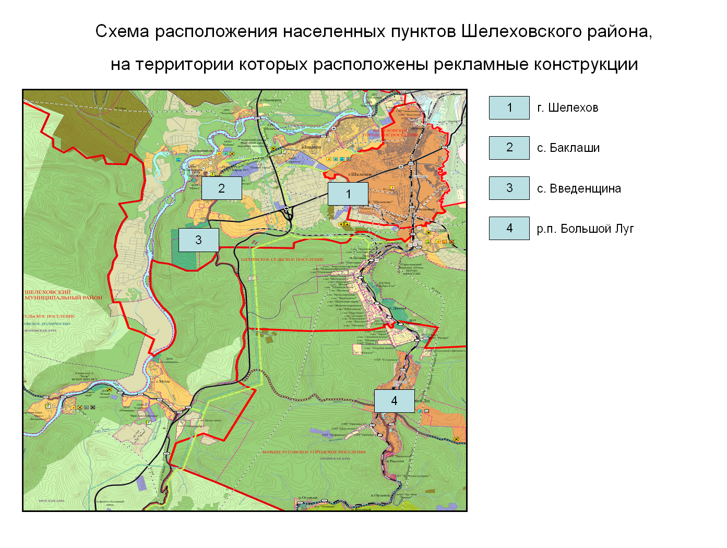

Карты размещения рекламных конструкций прилагаются (всего 64 карты).

